

_________________________________________

Contrà Lampertico, 16 - Vicenza tel. 0444/506361 cel. l 3341195355

# circolovicenza.unicredit@gmail.com circolovicenza.unicredit.it

# SEZIONE VENEZIA

# Circolare n° 22

Teatro La Fenice - Venezia

venerdì 29 marzo 2024, ore 20.00

***“MESSA DA REQUIEM”*** di **GIUSEPPE VERDI**

concerto per soli, coro e orchestra diretto da **Myung–Whun Chung**

soprano **Angela Meade** mezzosoprano **Annalisa Stroppa**

tenore **Fabio Sartori** basso **Riccardo Zanellato**

maestro del coro **Alfonso Caiani**

orchestra e coro del Teatro La Fenice

I. *Requiem* (Requiem – Kyrie)

II. *Dies irae* (Dies irae – Tuba mirum – Mors stupebit – Liber scriptus – Dies irae – Quid sum miser – Rex tremendae – Recordare – Ingemisco – Confutatis – Dies irae – Lacrymosa)

III. *Offertorio* (Domine Jesu – Quam olim Abrahae -Hostias – Quam olim Abrahae)

IV. *Sanctus*

V. *Agnus Dei*

VI. *Lux aeterna*

VII. *Libera me* (Libera me – Dies irae – Requiem – Libera me)

**in occasione del 150° anniversario della prima esecuzione assoluta**

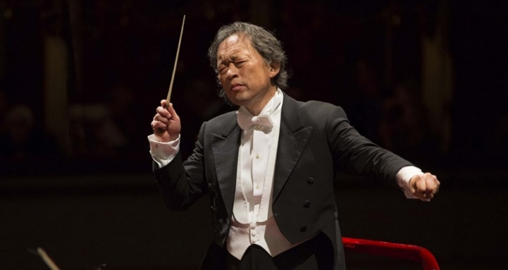

Dopo il successo di [*Aida*](https://it.wikipedia.org/wiki/Aida), Giuseppe Verdi (1813–1901) si ritirò temporaneamente dal teatro d'opera. Non smise tuttavia di comporre e il lavoro più importante di questo periodo è la *Messa da Requiem*. In realtà egli pensava da tempo ad una simile composizione, tanto che nel [1869](https://it.wikipedia.org/wiki/1869) aveva cercato di organizzare una messa da requiem a più mani per la morte di Gioacchino Rossini. Il "Libera me Domine" della messa del 1874 fu composto in quell'occasione, anche se non venne mai usato prima per il fallimento del progetto[.](https://it.wikipedia.org/wiki/Requiem_(Verdi)#cite_note-1)Verdi rimase molto colpito dalla morte di [Alessandro Manzoni](https://it.wikipedia.org/wiki/Alessandro_Manzoni) (22 maggio [1873](https://it.wikipedia.org/wiki/1873)), che, come lui, si era impegnato per l'unità di Italia durante tutto il [Risorgimento](https://it.wikipedia.org/wiki/Risorgimento). La sua morte gli fornì l'occasione per realizzare il vecchio progetto, e questa volta di portarlo a termine.

ABBIAMO A DISPOSIZIONE PER QUESTO EVENTO **20 POSTI DI PLATEA AL PREZZO SPECIALE DI EURO 50** (AL POSTO DEI 132/143 EURO INVECE PREVISTI IN QUESTO SETTORE)

**I biglietti salvati in PDF saranno recapitati via e-mail. Possono essere stampati o salvati nello smartphone. Vanno quindi esibiti all’ingresso del teatro (meglio arrivare 15 minuti prima).**

**Ref. Paris**

334.6015055

**MODALITÀ DI ISCRIZIONE ENTRO LE ORE 16:00 DI VENERDI’ 3° MARZO 2024**

1. mail a [circolovicenza@alice.it](mailto:circolovicenza@alice.it) e [paris.sezionevenezia@](mailto:paris.sezionevenezia@)gmail.com compilando il modulo d’adesione in calce

2. PAGAMENTO QUOTE – addebito con SDD **prima della consegna dei biglietti** (**MASSIMO DUE BIGLIETTI PER SOCIO**)

**…………………………………………………………………………………………………………………………**

MODULO ADESIONE **CIRCOLARE N° 22**

***“MESSA DA REQUIEM”*** di **GIUSEPPE VERDI**

Il sottoscritto ………………………………………………… [ ] socio Effettivo [ ] socio aggregato

e-mail ………………………………………………………… cell. ………………………………………

iscrive n. [ ] soci

1. nome e cognome ………………………………………[ ] socio Effettivo [ ] socio familiare [ ] socio aggregato
2. nome e cognome ………………………………………[ ] socio Effettivo [ ] socio familiare [ ] socio aggregato

Con la presente dichiaro di impegnarmi ad effettuare il bonifico a saldo delle quote di partecipazione, a conferma della stessa, con le modalità descritte nella circolare.

Data / /

Firma ………………………………………

PRIVACY: Avendo preso atto dell’informativa fornitami da UniCredit Circolo Vicenza sui contenuti, diritti e doveri sanciti dal Regolamento Europeo (UE/ 2016/679) in tema di protezione dati, informativa comunque sempre consultabile sul sito del Circolo stesso (unicreditcircolovicenza.it) consento aUniCredit Circolo Vicenza di trattare i miei dati per l’organizzazione ed erogazione dei servizi richiesti in questa circolare.

Firma ……………………………………………

RESPONSABILITA’: Il partecipante è consapevole che la sua partecipazione (e quella dei propri familiari) alle manifestazioni del Circolo Vicenza o adattività patrocinate dal Circolo, avviene a suo rischio e pericolo e sotto la propria responsabilità. È consapevole altresì di sollevare il Circolo Vicenza,l’organizzazione, i suoi rappresentanti ed aiutanti, le autorità e le altre persone collegate con l’organizzazione delle manifestazioni, da ogni e qualsiasiresponsabilità per danni e inconvenienti che a lui derivassero o derivassero a terzi, o a cose di terzi, per effetto della sua partecipazione alle attivitàistituzionali, rinunciando a priori a qualsiasi rivalsa e ad ogni ricorso ad autorità non considerate dalle vigenti norme.

Firma………. …………………………………………

LIBERATORIA/AUTORIZZAZIONE PER LA PUBBLICAZIONE DI FOTO: A titolo gratuito, senza limiti di tempo, anche ai sensi degli artt. 10 e 320 cod.civ. e degli artt. 96 e 97legge 22.4.1941, n. 633, Legge sul diritto d’autore, alla pubblicazione delle proprie immagini sul sito internet di UniCredit Circolo Vicenza, nonché autorizza la conservazione delle foto e dei video stessi negli archivi informatici di UniCredit Circolo Vicenza e prende atto che la finalità di tali pubblicazioni sono meramente di carattere informativo ed eventualmente promozionale.

Firma…..…………………………………………………